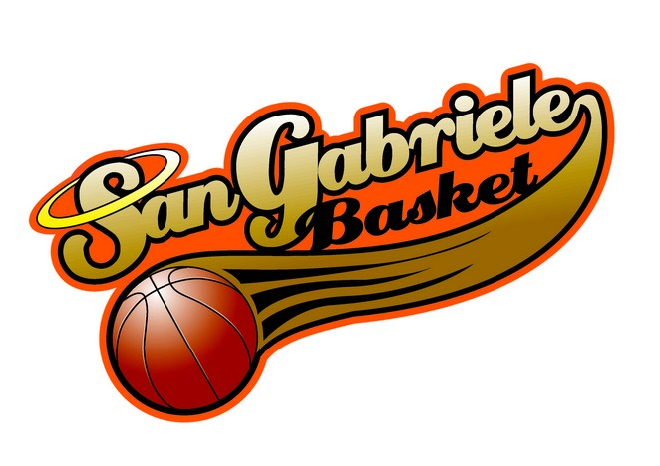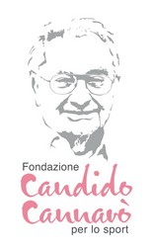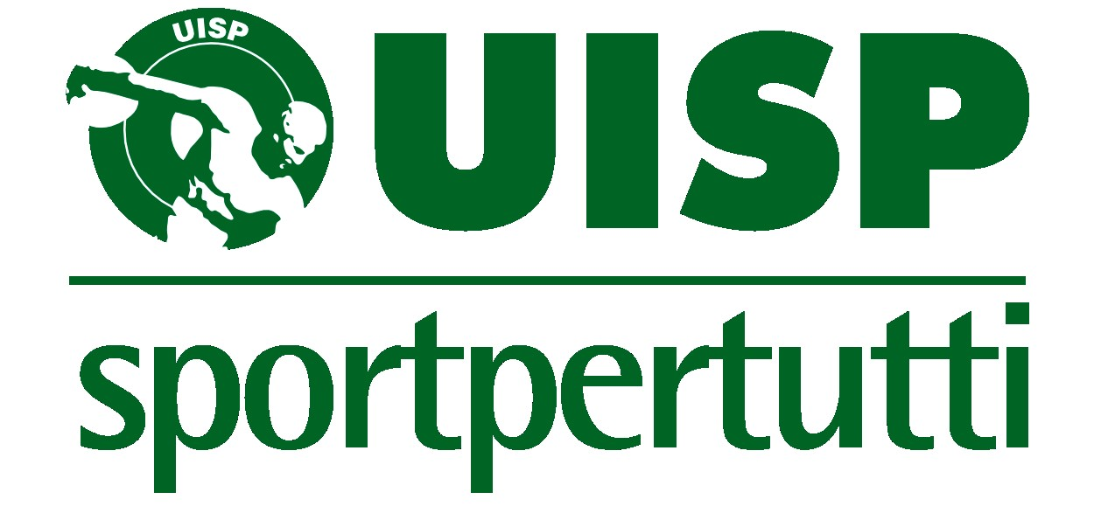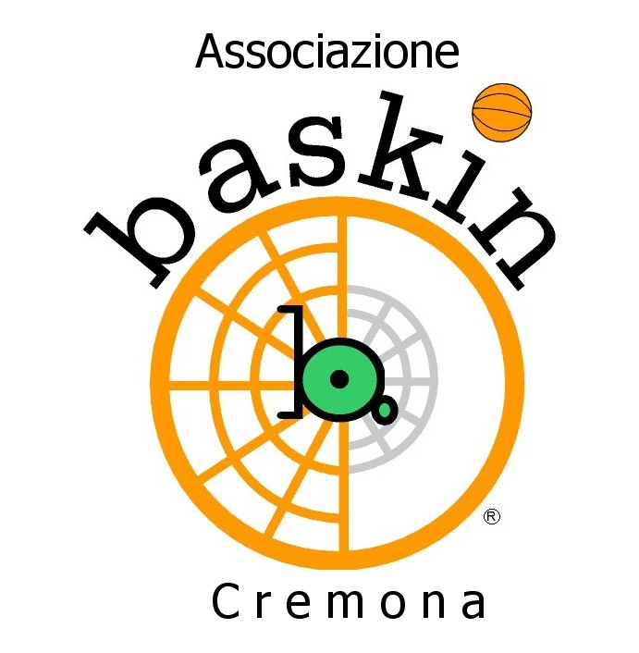

CORSO DI INFORMAZIONE-FORMAZIONE
Allenatori e arbitri BASKIN

Presso PALA GIORDANI
Via Cambini 4, MILANO

Corso
ALLENATORI
DI BASKIN
P r o g r a m m a
SABATO 14 settembre 2013
Ore 9.10 Apertura lavori
Paolo Della Tommasa – Presidente UISP Lombardia
Franz Pinotti - ASD Sanga Basket Milano

Ore 9,30 / 10,30 | Che cos’è il Baskin: cenni storici  Fondamenti teorici | Teoria in aula | - Bodini)
Ore 10,45 / 11.30  Ore 11,30 / 12,30 | Analisi dei ruoli:  sistema di classificazione  Il Baskin come attività adattata  Perché nella scuola | Teoria in aula  Teoria in aula | (F. Capellini)  - Valet)

PAUSA PRANZO

 | Sabato 14 settembre 2013
 | Ore 14,30 /15,45  15,45 / 18,30 | Regolamento del Baskin  Sperimentazione pratica da parte dei partecipanti -  Partita giocando e sperimentando i vari ruoli  Osservazione delle regole durante partita  Soluzioni di Tattica applicata |  | Teoria in aula  Pratica in palestra |  | (A. Tolomini)  (F. Longhi)  (R. Anzivino)  (M. Maiocchi)  (A.Valet)  (A.Tolomini)  (F. Longhi)  (R. Anzivino)  (M. Maiocchi)
Domenica 15 settembre 2013
 | 9,15 / 10,30  10,30 /12,30  12,30/ 13,00 | Teoria e metodologia del’allenamento  Esempi pratici di allenamenti individualizzati e di gruppo  Conclusione lavori -discussione |  | Teoria in aula  Pratica in palestra |  | (F.Capellini)  (F. Longhi)  (R. Anzivino)  (M. Maiocchi)

Antonio Bodini e Fausto Capellini inventori del Baskin
Ing. Antonio Bodini Fondatore e Presidente Ass. Baskin e Formatore Corsi Baskin
Prof. Fausto Capellini Fondatore e Vicepres. Ass. Baskin, Coordinatore del CCNB e Formatore corsi CONI
Dott. Andrea Tolomini Organizzatore Campionato Italiano Baskin, Referente arbitri Baskin
Prof. Valet Alexy Consigliere CCNB e Responsabile S.T. Nord Lombardia
Responsabile rapporti con l’Estero dell’Associazione Baskin
Formatore in attività fisiche adattate ed inclusive.
Allenatore e Formatore Corsi Baskin
Prof.Francesco Longhi Laureato in Scienze motorie, Allenatore e Formatore Corsi Baskin
Prof. Roberto Anzivino Laureato in Scienze motorie, Allenatore e Formatore Corsi Baskin
Prof. Mariangelo Maiocchi Laureato in Scienze motorie, Allenatore e Formatore Corsi Baskin

Corso allenatori informativo di sensibilizzazione (1° livello)
(con attestato di frequenza rilasciato dall’Associazione presente sul territorio)

Questo corso si basa sulla trasmissione della filosofia e dei concetti fondamentali che hanno ispirato la nascita del Baskin e che tuttora ne guidano la crescita.
Verranno trasmesse alcune basi di metodologia dell’allenamento e di approccio alla pratica integrata e sarà approfondita la conoscenza del Regolamento del Baskin.
In questo modo obiettivi e scopi dell’ attività saranno chiari e saranno quelli da cui non si può prescindere per chi vorrà impegnarsi nell’ attività del Baskin senza confusione o fraintendimenti e senza la possibilità di manipolarne i contenuti.

Il rilascio dell’attestato sarà subordinato all’esercizio di un tirocinio di almeno tre lezioni (certificate) presso una Società della propria Sezione Territoriale o di una S.T a sua scelta
una come assistente ad un allenamento
una come conduttore in prima persona di un allenamento
una come arbitro di una partita (amichevole)
Tale attestato (rilasciato dall’Associazione Baskin) dà il diritto di poter dirigere dalla panchina una squadra di Baskin senior (dai 15 anni in poi)

